**SPRING**

**Parent -> mostra q é uma aplicação Spring Boot**

**Hello World**

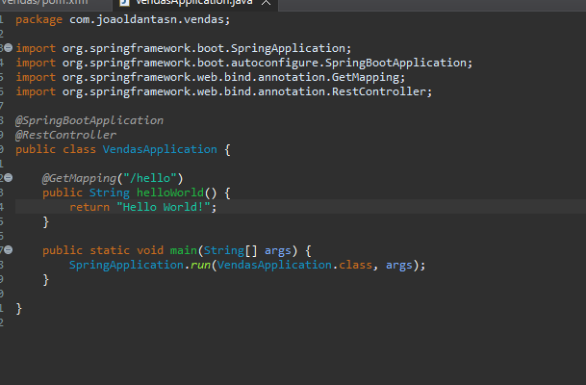

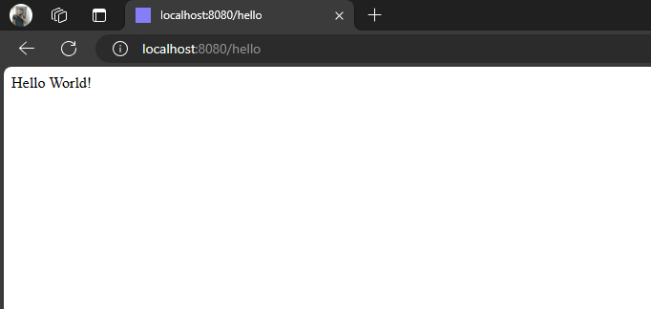

**Para usar RestController, temos que ter a dependência de web.**

**1.2 – Configuration e Bean**

**Configurações customizadas**

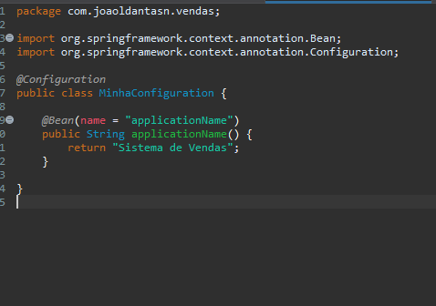

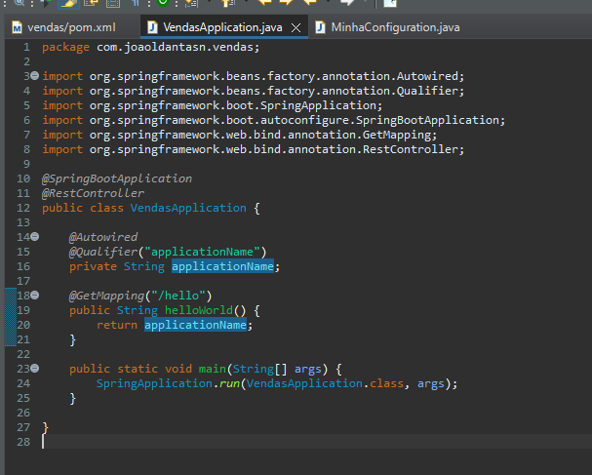

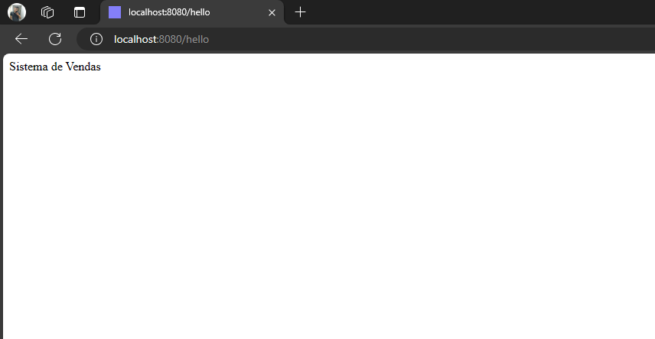

**1.3 – Container IOC**

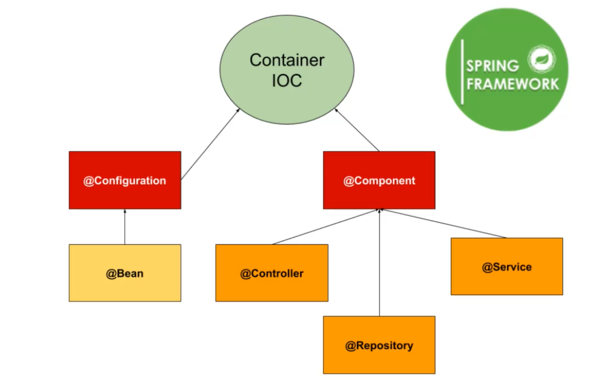

**1.4 – Injeção de Dependência**